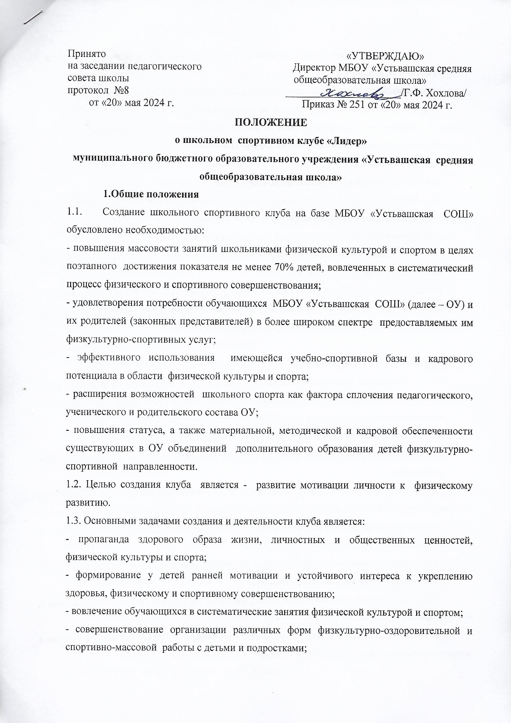

Принято
«УТВЕРЖДАЮ»
на заседании педагогического Директор МБОУ «Устьвашская средняя совета школы общеобразовательная школа»
протокол № ______________________/Г.Ф. Хохлова/
от «___» ________ 201__ г. Приказ № _____ от _______________ г.

ПОЛОЖЕНИЕ
о школьном спортивном клубе «Лидер»
муниципального бюджетного образовательного учреждения «Устьвашская средняя общеобразовательная школа»

1.Общие положения
1.1. Создание школьного спортивного клуба на базе МБОУ «Устьвашская СОШ» обусловлено необходимостью:
- повышения массовости занятий школьниками физической культурой и спортом в целях поэтапного достижения показателя не менее 70% детей, вовлеченных в систематический процесс физического и спортивного совершенствования;
- удовлетворения потребности обучающихся МБОУ «Устьвашская СОШ» (далее – ОУ) и их родителей (законных представителей) в более широком спектре предоставляемых им физкультурно-спортивных услуг;
- эффективного использования имеющейся учебно-спортивной базы и кадрового потенциала в области физической культуры и спорта;
- расширения возможностей школьного спорта как фактора сплочения педагогического, ученического и родительского состава ОУ;
- повышения статуса, а также материальной, методической и кадровой обеспеченности существующих в ОУ объединений дополнительного образования детей физкультурно-спортивной направленности.
1.2. Целью создания клуба является - развитие мотивации личности к физическому развитию.
1.3. Основными задачами создания и деятельности клуба является:
- пропаганда здорового образа жизни, личностных и общественных ценностей, физической культуры и спорта;
- формирование у детей ранней мотивации и устойчивого интереса к укреплению здоровья, физическому и спортивному совершенствованию;
- вовлечение обучающихся в систематические занятия физической культурой и спортом;
- совершенствование организации различных форм физкультурно-оздоровительной и спортивно-массовой работы с детьми и подростками;
- воспитание у обучающихся чувства гордости за свое ОУ, развитие культуры и традиций болельщиков спортивных команд;
- пропаганда сдачи норм ВФСК «ГТО» среди обучающихся, педагогов и родителей;
- улучшение спортивных достижений обучающихся ОУ.
1.4. Достижение указанных цели и задач осуществляется в единстве с общими образовательными воспитательными целями ОУ.
1.5. Клуб создается:
- на базе школьных спортивных залов, сооружений и площадок.
1.6. Решение о создании клуба принимается администрацией ОУ с учетом наличия материальных, финансовых, кадровых и иных условий.
1.7. Положение о клубе утверждается руководителем ОУ.
1.8. Клуб имеет собственное наименование, девиз, эмблему и является одной из форм ученического самоуправления в ОУ.
1.9. Деятельность клуба осуществляется в соответствии с законом РФ «Об образовании», Федеральным законом «О физической культуре и спорте в Российской Федерации», Уставом ОУ, Положением о школьном спортивном клубе ОУ.

2.Основы деятельности
2.1. Основными принципами создания и деятельности школьного спортивного клуба являются добровольность, равноправие, сотрудничество детей и взрослых, самоуправление и соблюдение законности.
2.2. Основной деятельностью школьного спортивного клуба является:
- проведение широкой пропаганды физической культуры и спорта в образовательном учреждении;
- информирование обучающихся образовательного учреждения и их родителей (законных представителей) о развитии спортивного движения, о массовых и индивидуальных формах физкультурно-оздоровительной и спортивной работы, используемых в образовательном учреждении;
- содействие реализации образовательных программ дополнительного образования детей физкультурно-спортивной направленности;
- проведение спортивно-массовых мероприятий и соревнований среди обучающихся, педагогов и родителей;
- создание и подготовка команд обучающихся по различным видам спорта для участия в межшкольных, муниципальных и региональных соревнованиях;
- организация различных форм активного спортивно-оздоровительного отдыха обучающихся;
- оказание помощи дошкольным образовательным учреждениям района в организации различных форм физкультурно-оздоровительной работы с детьми.
2.3.Деятельность школьного спортивного клуба должна быть согласована с планом работы ОУ, а также календарным планом спортивных мероприятий ОУ и районного спортивного Совета.

3. Права и обязанности членов клуба
3.1. Членами клуба являются обучающиеся 5-11 классов, преимущественно занимающие спортом, педагогические работники, родители (законные представители обучающихся).
3.2. Все члены клуба имеют равные права и несут равные обязанности.
3.3. Член клуба имеет право:
- участвовать во всех мероприятиях, проводимых клубом;
- вносить предложения по вопросам совершенствования деятельности клуба;
- использовать символику клуба;
- входить в состав сборной команды клуба;
- получать всю необходимую информацию о деятельности клуба.
3.4. Члены клуба обязаны:
- соблюдать Положение о школьном спортивном клубе;
- выполнять решения, принятые Советом клуба;
- бережно относиться к оборудованию, сооружениям и иному имуществу ОУ;
- показывать личный пример здорового образа жизни и культуры болельщика.

4.Руководство деятельностью клуба
4.1. Руководящим органом самоуправления клуба является Совет клуба, состоящий из представителей объединений обучающихся, родителей (законных представителей), педагогов.
4.1.1. В состав Совета клуба входят по 1-2 ученика с 5 по 11 классы, учителя физической культуры, родители.
4.1.2. Обязанности между членами Совета клуба определяет самостоятельно.
4.1.3. Решения Совета клуба правомочны, если на заседании присутствуют не менее 2/3 от общего числа членов Совета.
4.1.4. Решения принимаются на заседаниях Совета клуба простым большинством голосов от общего числа присутствующих членов Совета.
4.1.5. Заседания Совета клуба проводятся не реже одного раза в четверть (при необходимости чаще) и оформляются протоколом.
4.2. Совет клуба:
- принимает решение о названии клуба;
- утверждает символику клуба;
- утверждает план работы на год и составляет ежегодный отчет о работе клуба;
- принимает решения о приеме и исключении членов клуба;
- организует проведение общешкольных спортивных мероприятий;
- отвечает за выполнение плана работы клуба, заслушивает отчеты членов клуба о выполнении запланированных мероприятий;
- обеспечивает систематическое информирование обучающихся и родителей (законных представителей) о деятельности клуба;
- обобщает накопленный опыт работы и обеспечивает развитие лучших традиций деятельности клуба;
-организует конкурсы «Спортивный класс», «Спортсмен года» в разных возрастных категориях 1-4 класс, 5-11 класс и подводит итоги в конце года;
- готовит предложения руководителю ОУ о поощрении членов клуба, обеспечивших высокие результаты в организационной, физкультурно-оздоровительной, спортивно-массовой работе.

